POROČILO iz
EKSKURZIJE V/PO
DOLENJSKI
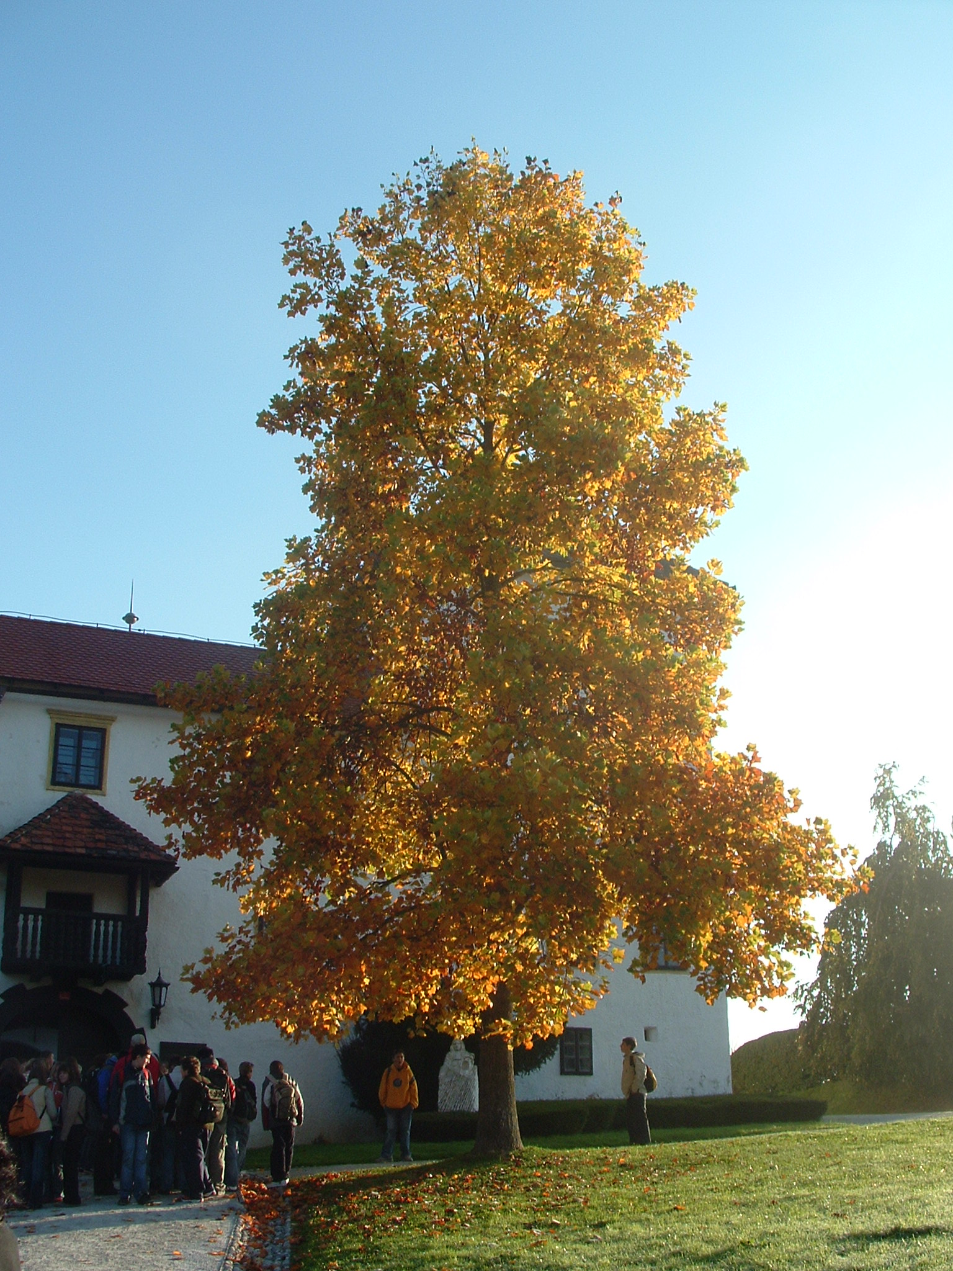

KAZALO

KAZALO 2

UVOD 3

GRAD BOGENŠPERK 4

KRAŠKA JAMA – IZVIR KRKE 5

REFORMACIJA 6

ZAKLJUČEK 7

UVOD

Iz Radomelj smo se z avtobusom odpravili na našo zadnjo ekskurzijo letos, na Dolenjsko. Ob cesti smo opazovali polja, travnike, gozdove in vedno bolj izrazite kraške pojave.

Prva postaja je bila na gradu Bogenšperk. Pred gradom je stalo drevo z rumenimi listi, ki so se poigravali s soji svetlobe. V gradu je v davnem 17. stoletju bival Janez V. Valvasor. V gradu je živel kar 20 let (1627. do 1692 leta).

Kakšno uro kasneje pa smo se napotili naprej po naši poti, po poti do cilja. Ustavili smo se na Muljavi, v rojstnem kraju Josipa Jurčiča. Po ogledu vseh prostorov hiše, med katere sodi tudi črna kuhinja, smo se odpravili naprej.

Naš postanek je sledil le nekaj deset metrov stran, kjer stoji Krjavljeva koča, ki ni iz tega kraja, pač pa je bila prenesena od drugod. Tu je živel ta vaški posebnež, iz katerega je Jurčič tudi ustvaril svoj lik Krjavlja v prvem slovenskem romanu, Deseti brat.

Prispeli smo na naš naslednji postanek, k izviru reke Krke. V jami, v katero je dostop le kakih 200 metrov živijo tudi človeške ribice. Prvi, ki je jamo odkril je bil Valvasor. V jami so se skrivali domačini pred Turškimi upadi.

Ustavili smo se v Dolnjih Retnjah, kjer je včasih stala rojstna hiša Frana Levstika, ki so jo kasneje prenovili, pregradili. Levstik se je rad vračal na ta kraj, čeprav je oče prodal domačijo in se kmalu zatem preselil. Ko je bil star 27 let, to je bilo leta 1858 je tu napisal tri temeljita dela, to so: Martin Krpan, Napake Slovenskega pisanja in Popotovanje od Litije do Čateža.

Nekaj zadnjih minut našega dneva pa smo postali še pred značilnim dolenjskim kozolcem, v katerem naj nebi bil zabit niti en žebelj, kljub temu pa sem jih opazil kar nekaj.

Zadnji postanek naše zadnje ekskurzije v osnovni šoli pa je bila domačija Primoža Trubarja. V stavbi ni nobenega pohištva, ker so ga zažgali v času Turških vdorov. Leta 1855 je Trubar napisal Abecednik in Katekizem, za Slovence dve najpomembnejši knjigi.

GRAD BOGENŠPERK

Naš prvi postanek je bil, kot je bilo že omenjeno, na gradu Bogenšperk, kjer je dolga leta bival Janez Vajkard Valvasor. V gradu je imel znamenito bakroreznico s katero je tiskal Slavo vojvodinje Kranjske.
Renesančni grad je lepo obnovljen in predstavlja enega najpomembnejših kulturnih spomenikov Slovenije. Grad je dvonadstropna stavba s štirimi trakti, ki povezujejo stolpe in obdajajo dvorišče.

Leta 1672 se je poročil, si kupil grad Bogenšperk in se posvetil študiju in raziskovanju domovine. Knjižnica mu je narasla na kakih 10.000 zvezkov, imel je tudi bogato zbirko umetniških del, mnogo matematičnih in astronomskih instrumentov in zbirko starih novcev. Leta 1678 si je uredil na Bogenšperku bakroreznico in tiskarno za bakroreze ter vzdrževal v njej lepo vrsto risarjev, bakrorezcev in bakrotiskarjev.
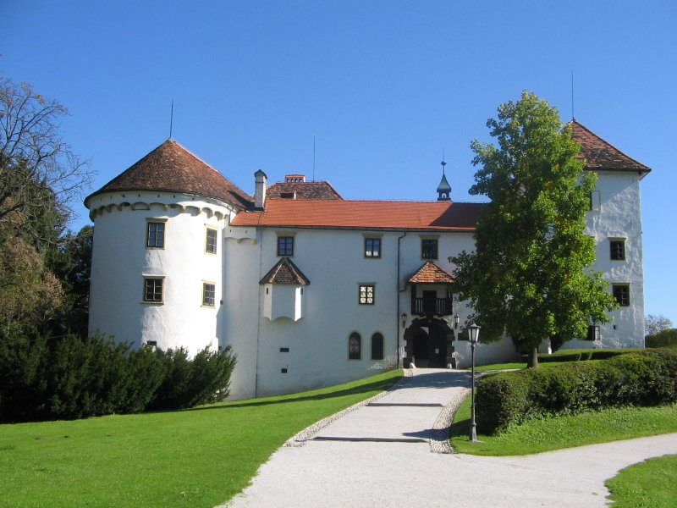Pripravljal je svoje največje delo, Slavo vojvodine Kranjske. Zanjo je žrtvoval skoraj vse premoženje, ko je leta 1689 izšla, je moral prodati grad Bogenšperk in hišo v Ljubljani. Ločiti se je moral tudi od knjižnice ter jo prodati zagrebškemu škofu in je danes v metropolitanski oziroma vseučiliški knjižnici v Zagrebu.
KRAŠKA JAMA – IZVIR KRKE

Reka Krka izvira v kotlini, v katero smo se lahko sprehodili kakšnih 200 metrov globoko. Je najdaljša reka, ki teče samo v Sloveniji, to pomeni, da izvira pri nas in se nekoliko kasneje, če smo natančni 94 kilometrov kasneje, izlije kot desni pritok v Savo.
Na ravninskem delu Krka pogosto poplavlja vse do vasi Bela cerkev (ki je vsega 18 km oddaljena vas od Novega mesta). Najbolj znan kraj, ki se pogosto otepa z poplavami, je Kostanjevica, pogosto imenovana kar Dolenjske Benetke. Reko krasi slikovita in pestra krajina, zato je zanimiva za rekreativce vseh vrst: čolnarjenje, raftanje, kopanje in ribištvo.
Zaradi onesnaženja vodotokov je reka onesnažena že pri samem izviru. Zato je rečna voda v zgornjem toku uvrščena v II. Kakovostni razred, stanje se v srednjem in spodnjem toku še poslabša, tako da voda dobi oznako II. ali že celo III. Kakovosti.
Jama leži 268 metrov višje od morske gladine, raziskanih pa je kakšnih 490 metrov. Kadar podzemna voda naraste, bruha ven skozi umeten vhod, skozi katerega smo vstopili tudi mi, ob dobah, ko vode ni toliko pa se izliva kakih 40 metrov nižje. V jami ni stalaktitov ali stalagmitov saj so se v njej skrivali domačini pred Turškimi vpadi, bila pa je tudi dolga leta prosto odprta.
Z človeškimi ribicami pa si bivalni prostor deli tudi nekaj manjših netopirjev
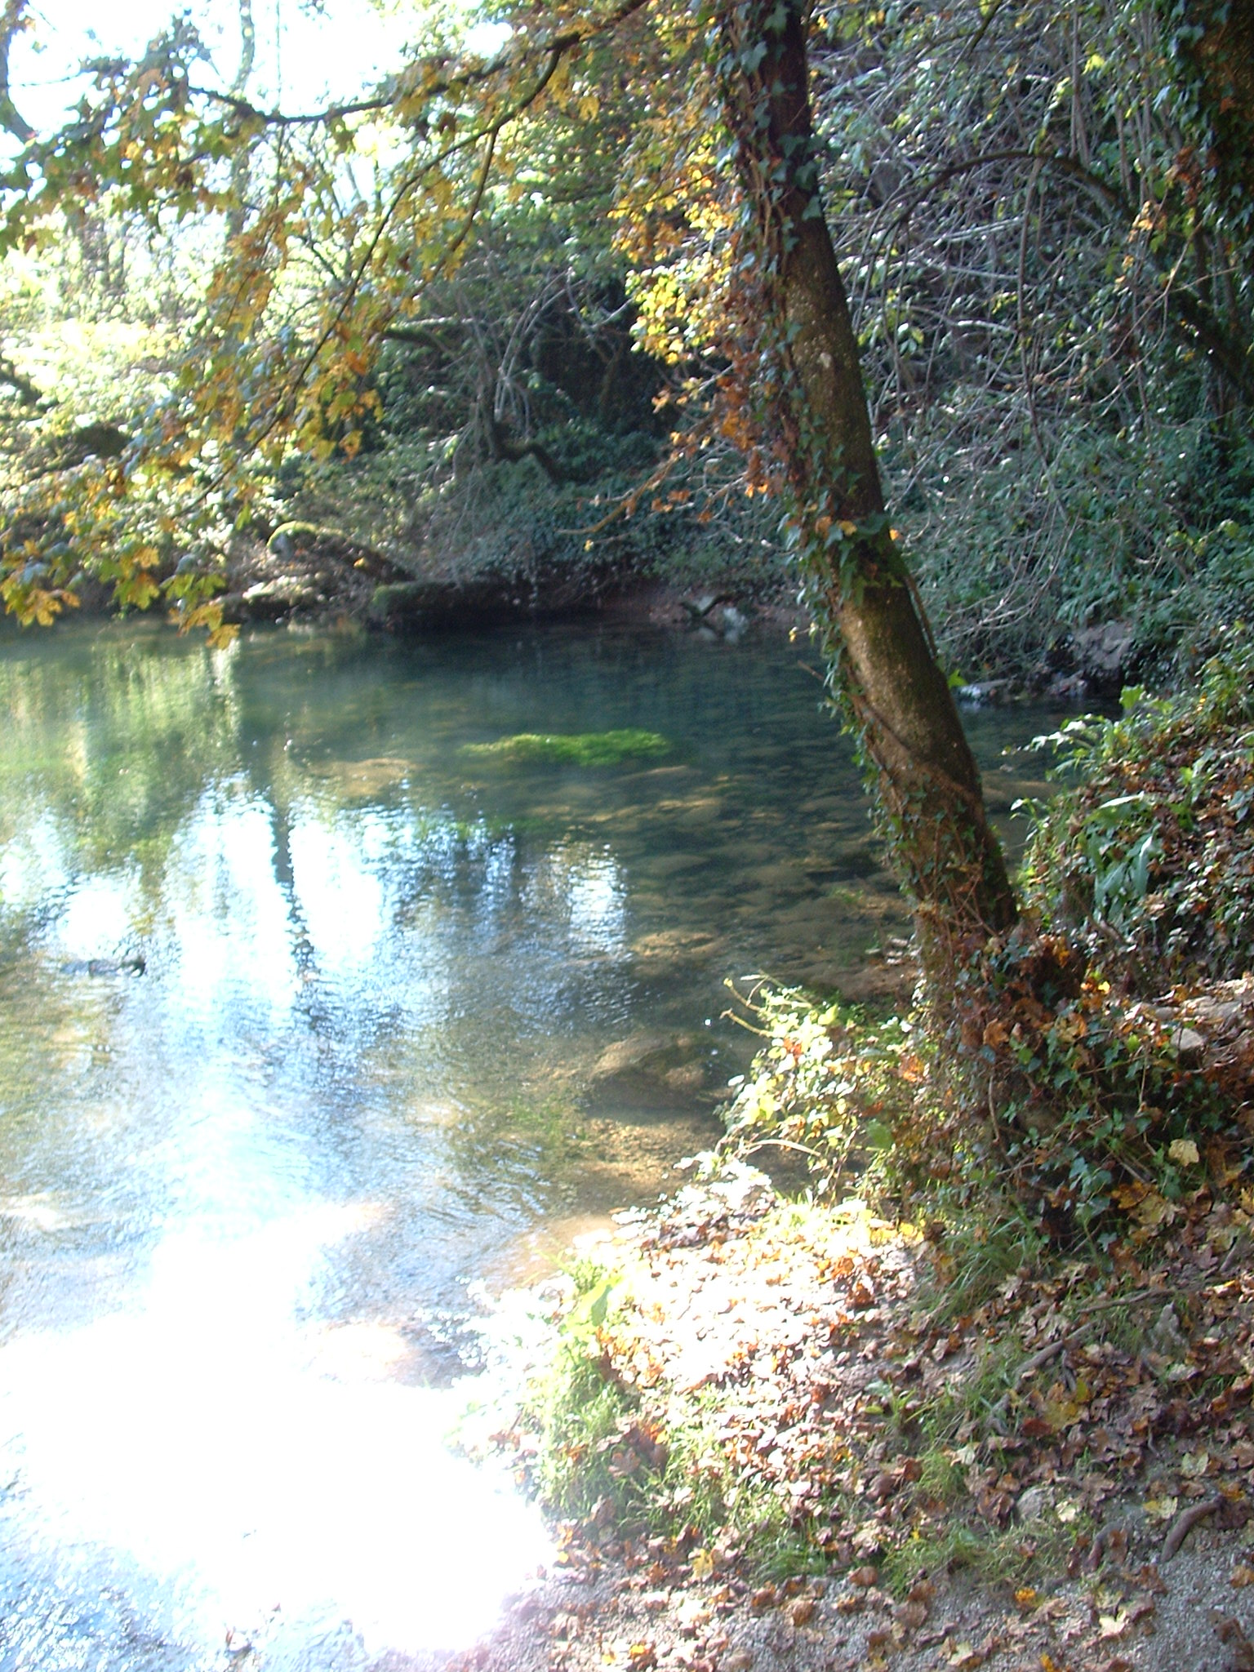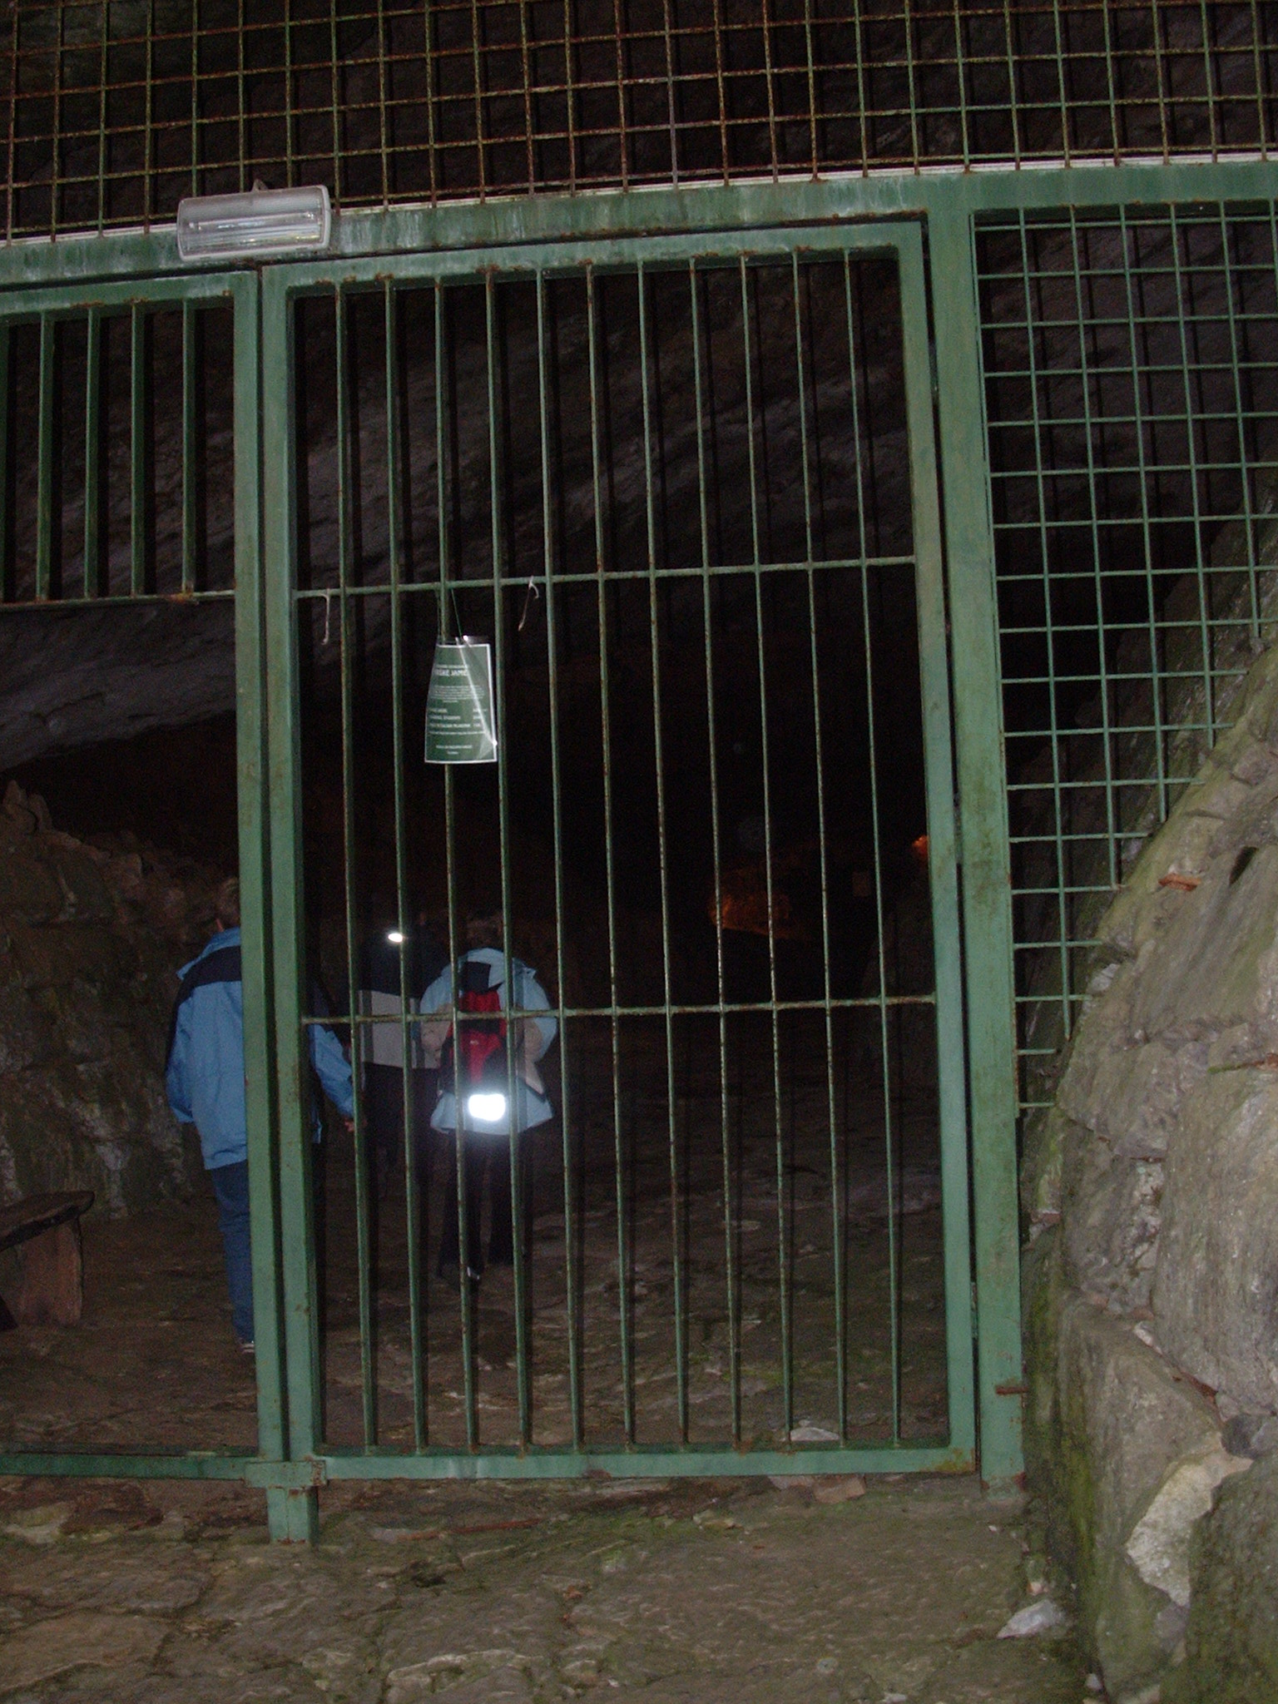

Vhod v jamo Reka Krka 40m pod jamo
REFORMACIJA

V Cerkvi so se razpasle mnoge nepravilnosti, duhovniki so bili pogosto slabo izobraženi, mnogi so živeli svojemu poklicu neprimerno, cerkev je postala preveč posvetna in je pri vernikih na vse mogoče načine pobirala denar za svoje potrebe.
Najpomembnejši duhovnik, ki je zahteval notranjo obnovo Cerkve, je bil Martin Luter. Na vprašanje, kako doseči osvoboditev od kazni za grehe, je odgovarjal, da je odločilna trdna vera, ki jo lahko nagradi le Bog. Trdil je, da ˝vstopnica za nebesa˝ nikakor ne morejo biti tako imenovani cerkveni odpustki.
Leta 1517 je papež, ki mu je primanjkovalo denarja za gradnjo cerkve sv. Petra v Rimu, razglasil veliko prodajo odpustkov po vsem nemškem cesarstvu.
Ogorčeni Luter je objavil letak, na katerem je v 95 točkah ostro zavrnil tako trgovanje. Kasneje je pridigal in pisal o tem, da papež in koncili niso nezmotljivi, da se Cerkev ne sme postavljati nad državo, da med verniki in Bogom niso potrebni posredniki oziroma duhovniki, ter da je edini temelj vere Sveto pismo, ki ga mora brati vsak vernik v sebi razumljivem jeziku.
Novo versko gibanje REFORMACIJA, se je hitro širilo med vsemi sloji prebivalstva v osrednjih in severnih nemških deželah. Cerkvi so zaplenili premoženje in razpustili samostane. Reformatorji so leta 1530 dokončno izoblikovali svoj novi nauk in se s tem ločili od katoliške cerkve.

PRIMOŽ TRUBAR
Književnost slovenske reformacije se začne z letom 1550, ko izideta prvi slovenski knjigi, Trubarjev Catechismus (Katekizem) in Abecedarium (Abecednik). Trubar ju je napisal, ko je živel v Rothenburgu; objavil ju je pod psevdonimom Philopatridus Iliricus (Redoljub ilirski). Knjigi sta bili natisnjeni v Tübingenu.
Catechismus (Katekizem): V njem je Trubar na 244 straneh razložil najpomembnejše nauke protestantske vere (podal jih je v obliki vprašanj in odgovorov), dodal pa je še 6 pesmi z notami, 2 molitvi ter pridigo o veri, tako da knjiga ni bila namenjena le verskemu pouku, temveč tudi bogoslužju.
Abecedarium (Abecednik) je izšel hkrati s Katekizmom. Gre za knjižico 8 listov, s katero bi se Slovenci v kratkem času naučili brati.
Pri sestavljanju in izdaji teh knjig je moral Trubar prebresti mnoge težave, saj ni pred njim še nihče napisal knjige v slovenskem jeziku. Najprej je moral rešiti vprašanje jezika; slovenski jezik je bil takrat že razcepljen na narečja in Trubar se je odločil za ljubljanski mestni govor, vanj pa je vnesel veliko dolenjskih posebnosti.

ZAKLJUČEK

Ekskurzija mi je bila všeč saj sem ljubitelj narave, poleg tega pa je to zadnja ekskurzija letos. Vreme nam je bilo naklonjeno in promet je bil zmeren. Ker sem ljubitelj modernejše tehnologije sem posnel nekaj lepih fotografij.

Zadnja ekskurzija v osnovni šoli mi bo defenetivno ostala v lepem spominu.

